Questões-aula 7. Cubos perfeitos. Raiz cúbica
Nome da Escola | _____________________________________________ | Ano letivo 20___-20___ |  | Matemática | 8.º ano
Nome do Aluno | _____________________________________________ | Turma | N.º | Data
Professor | _____________________________________________ | __________ | ______ | ____-____-20__

Questão-aula 13
Calcula.
1
1.1. 1.2.
1.3. 1.4.
1.5. 1.6.
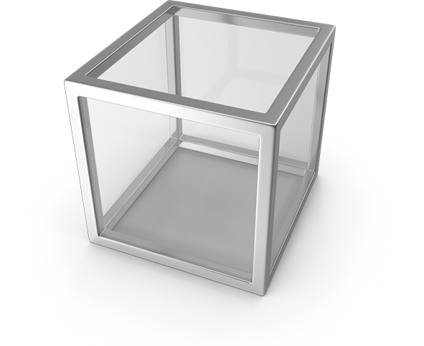
Na figura está representado um cubo com 1200 cm³ de volume.
2

2.1. Determina, com aproximação às centésimas, a medida da
aresta do cubo.
2.2. Determina a área total do cubo. Apresenta o resultado
arredondado às décimas, por defeito.

Questão-aula 14

A figura ao lado é formada por caixas cúbicas todas iguais.
1
Sabe-se que o volume de cada caixa é 8000 cm³ .
1.1. Calcula a medida do comprimento da aresta de
cada caixa.
1.2. Determina a altura da figura.

